CIRCUITI E MISURE ELETTRONICHE Lunedì 18 giugno 2018
Prof. Cesare Svelto AA 2017/2018
Tempo a disposizione 1h50m Aula 5.0.1 e N.0.2. ore 13.15
COGNOME (stampatello): ______________________________ Nome (stampatello): ________________
Laurea-anno: FIS-2° Matr. e firma __ __ __ __ __ __ ________________________

Punteggi: pre-compito=6 Es.1=7 Es.2=6 Es.3=6 Es.4=7 TOT=32

N.B. Occorre saper svolgere tutti gli esercizi per poter consegnare il compito (con un esercizio mancante o sostanzialmente non svolto non si deve consegnare). I compiti consegnati e corretti che evidenzieranno un risultato gravemente insufficiente, o comunque gravi lacune nella preparazione, comporteranno il salto dell’appello successivo. Occorre motivare tutte le risposte date e indicare i passaggi risolutivi.

SOLUZIONI

(35 min) Esercizio 1
(svolgere su questo foglio e sul retro)

1) Un’autovettura sta viaggiando in autostrada in un tratto particolarmente dritto, senza traffico e in discesa. Siamo interessati a conoscere la velocità v dell’automobile, per la quale possiamo disporre di 3 determinazioni/misure ottenute in modi indipendenti:
N.B. si esprimano tutte le velocità in km/h, come usuale per un’automobile.
A. dalle precedenti, e abbondanti, esperienze sull’automobilista pendolare che percorre quel tratto quasi tutte le mattine allo stesso orario, si sa (avendo osservato il sistema di navigazione GPS) che l’auto tipicamente ha una velocità v_{A} compresa tra i 130 km/h e i 150 km/h con solo il 5 % di probabilità di avere una velocità al di fuori di questo intervallo;
B. dal tachimetro dell’automobile, digitale e con risoluzione di 2 km/h, si legge il valore v_{B}=164 km/h;
C. mediante il sistema di misura SICVE-TUTOR si rileva il tempo di attraversamento tra due portali posti a distanza di 1 km, nota con incertezza estesa di 2×10⁻³ con k=2. Il tempo misurato è T=24 s, conteggiato con un orologio digitale al quarzo di frequenza f_{C}=10 kHz e nota con incertezza di 1 ppm.

1A) Si ricavi la misura della velocità v_{A} esprimendo l’incertezza in notazione compatta a due cifre.
1B) Si ricavi la misura della velocità v_{B} esprimendo l’incertezza in notazione compatta a due cifre.
Si ricavi anche l’incertezza relativa, esprimendola in percentuale, per questa misura.
1C) Si ricavi la misura della velocità v_{C} esprimendo l’incertezza in notazione compatta a due cifre.
1D) Si discuta la compatibilità tra le 3 misure, individuando i diversi fattori di copertura minimi richiesti per avere compatibilità tra le diverse coppie di misure, e si commenti il risultato ottenuto.
1E) Si ricavi la miglior stima della velocità v e la sua incertezza standard, assoluta e relativa.
1F) Per la stessa automobile sinora considerata, un agente della POLSTRADA, “armato” di pistola tele-laser (autovelox a tempo di volo di impulsi ottici), esegue 6 misure ripetute di velocità, in un tempo totale di 100 ms. Le 6 rilevazioni ripetute sono: v_{P,i}=149.9, 150,1, 150.0, 149.8, 150.2, 150.0, tutte in km/h.
Si ricavi la misura della velocità v_{P} secondo la POLSTRADA, indicando l’incertezza con una sola cifra significativa. Si stimi l’incertezza dell’incertezza per tale misurazione, sempre indicandola con una sola cifra.
^{1.5}1A) Stimiamo il valore di misura come il valore centrale dell’intervallo di valori possibili (con P=95 %): v_{A}=140 km/h. Associando una PDF Gaussiana all’intervallo di velocità considerato, per avere P=95 % deve essere circa ±2σ =±10 km/h e dunque l’incertezza di categoria B è u(v_{A})=u_{B}(v_{A})=σ =5 km/h.
La prima misura è dunque v_{A}=140.0(50) km/h.

^{1.5}1B) Il tachimetro digitale ha risoluzione Δv_{B}=2 km/h e quindi una incertezza di quantizzazione u(v_{B})=u_{B}(v_{B})=Δv_{B}/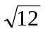≅0.58 km/h.
La seconda misura è dunque v_{B}=164.00(58) km/h.
L’incertezza relativa, espressa in percentuale, è u_{r}(v_{B})=u(v_{B})/v_{B}=0.35 %.

²1C) Il valore della velocità misurata, su L=1 km percorso in T=24 s, è v_{C}=L/T=150 km/h. Per il tempo misurato abbiamo T=N_{C}T_{C}=N_{C}(1/f_{C}) con u_{r}(T_{C})=u_{r}(f_{C})=10⁻⁶ mentre il numero di conteggi, di periodi di clock, è N_{C}=T/T_{C}=240 000 e u_{r}(N_{C})=(1/)/N_{C}=1.2×10⁻⁶. Invece, dal testo, u_{r}(L)=U_{r}(L)/k=10⁻³>>u_{r}(T). Con v_{C}=L/(N_{C}T_{C})=(L/N_{C})⋅f_{C} si ha u_{r}(v_{C})=≅u_{r}(L)=10⁻³ e u(v_{C})=u_{r}(v_{C})⋅v_{C}=0.15 km/h.
La terza misura è dunque v_{C}=150.00(15) km/h.

²1D) I tre risultati di misura, espressi in notazione compatta, sono:
v_{A}=140.0(50) km/h v_{B}=164.00(58) km/h v_{C}=150.00(15) km/h
La terza misura è stata ottenuta attraverso una misura indiretta che però, secondo le incertezze dei parametri coinvolti, presente una incertezza finale di una parte per mille (10⁻³): è la misura più accurata tra le tre considerate.
Siamo in presenza di 3 misure differenti della medesima grandezza fisica, che hanno fornito valori diversi e con incertezze differenti. Si avrà compatibilità tra coppie di misure indipendenti se la distanza tra i due valori di misura è inferiore alla radice quadrata della somma quadratica delle due incertezze, eventualmente estesa per un fattore di copertura k: 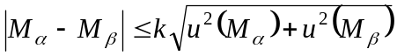, con valori possibili/plausibili k=1, 2, o 3. Naturalmente a valori k inferiori corrispondono compatibilità più forti.
Nel caso considerato si ottiene compatibilità per fattori di copertura minimi k_{AB}≅4.77, k_{AC}≅2, k_{BC}≅23.4. Sono compatibili tra loro le misure v_{A} e v_{C}, con k=2 (e a maggior ragione con k=3), mentre risulta incompatibile con le altre la misura v_{B}. Tra l’altro, si verifica subito che le distanze d_{B-C}=14 km/h e anche d_{B-A} =24 km/h sono superiori a tre volte la somma delle incertezze coinvolte nel confronto, 3⋅(u_{B}+u_{C})=2.19 km/h e 3⋅(u_{B}+u_{A})=15.45, per cui la seconda misura è incompatibile con le altre. Nella seconda misura ci deve essere qualche errore significativo che la rende non compatibile con le altre e in particolare il tachimetro dell’automobile sarà affetto da un errore che va ben oltre la sua incertezza di quantizzazione.

^{1.5}1E) Ricorrendo al criterio della media pesata tra le misure compatibili, la miglior stima per il valore della misura e la sua incertezza tipo sono:
v=v_{MP}=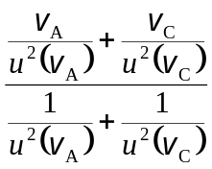=149.991 01 km/h ; u(v)=u(v_{MP})=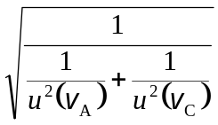=0.149 93 mm
La misura è quindi v=v_{MP}=149.99(15) km/h, che risulta praticamente coincidente con la misura v_{C} dato che questa ha incertezza molto più bassa della misura v_{A}.
L’incertezza della media pesata è u(v_{MP})=0.15 km/h, praticamente uguale alla incertezza della misura v_{C}.
L’incertezza relativa è u_{r}(v_{MP})=u(v_{MP})/v_{MP}=0.10 %.

^{2.5}1F) Siamo in presenza di n=6 misure ripetute e la miglior stima del valor medio è la media campionaria delle n letture mentre l’incertezza di categoria A è stimabile come la deviazione standard prevista per la media campionaria (pari alla dev.st. dei dati divisa per ):
v_{P}=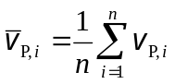=150 km/h u(v_{P})=u_{A}(v_{P})=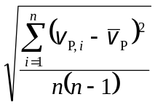=0.058 km/h
Pertanto la misura secondo la POLSTRADA, con l’incertezza espressa a una cifra significativa, è v_{P}=150.00(6) km/h. Si osserva subito che tale ulteriore misura è evidentemente compatibile con la media pesata ottenuta precedentemente (e di fatto anche con v_{A} oltre che con v_{C} che è di pari valore).
Ricordiamo che nel caso delle misure ripetute e di una stima di incertezza di categoria A, l’incertezza dell’incertezza è legata al numero di gradi di libertà, ν=n-1, dalla formula u_{r}[u]=1/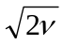. Con n=6 misure ripetute, si stima dunque un’incertezza relativa dell’incertezza u_{r}[u(v_{P})]=1/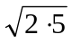=1/=0.316≅32 % e nel caso qui considerato un’incertezza assoluta u[u(v_{P})]=u(v_{P})×u_{r}[u(v_{P})]=0.018 km/h≅0.02 km/h.
Tale incertezza dell’incertezza, pari come visto al 32 % del valore di incertezza tipo, è piuttosto grossolana perché il numero di misure ripetute (e gradi di libertà) è basso. In queste condizioni è opportuno, come già abbiamo fatto, esprimere l’incertezza tipo u(v_{P}) con una sola cifra significativa: u(v_{P})=0.06 km/h.

TOT = 11 punti su 10 ma va bene perché ESE lungo e completo.
(25 min) Esercizio 2
(svolgere su questo foglio e sul retro)

2) Con un voltmetro integratore a doppia rampa si misura la tensione di una batteria AAA ricaricabile. Il voltmetro ha portata 10 V, dinamica bipolare, e display a 8 cifre decimali (“piene”). Il riferimento interno dello strumento è una tensione V_{R}=±0.8 V con incertezza di 0.8 ppm. Il voltmetro con un clock di frequenza f_{C}=100 MHz [oppure f_{C}=100 kHz] è progettato per avere reiezione infinita ai disturbi di rete (in Europa) e anche una reiezione R_{DIS}>60 dB alla particolare frequenza di disturbo f_{DIS}=4141 Hz. Il valore di lettura è V_{MIS}=1.234 567 8 V.

2A) Si ricavi il numero di bit, la risoluzione dimensionale, e l’incertezza relativa della misura effettuata in assenza di rumore (e al limite trascurando anche l’incertezza del riferimento di tensione).
2B) Se il rumore interno dell’ADC è V_{N}=4 μV (valore efficace) si calcoli il suo numero di bit equivalenti?
2C) Si ricavi il minimo tempo di salita del voltmetro e il tempo occorrente per la misura qui considerata.
2D) Si valuti la massima frequenza di lettura garantita per lo strumento (che è possibile garantire con ingresso qualsiasi). Se la tensione d’ingresso evidenzia una variazione sinusoidale, si individui la massima frequenza della fluttuazione sinusoidale ricostruibile in maniera corretta.
2E) Considerando come unica incertezza significativa in aggiunta alla quantizzazione quella dovuta al riferimento interno, si valuti l’incertezza composta della misura quando V_{MIS}=1.234 567 8 V.

³2A) Con m=8 cifre decimali piene il numero di livelli massimo in discesa deve essere N_{D,MAX}=10^{m}=10⁸ e, data la dinamica bipolare, il numero complessivo di livelli è N=2N_{D,MAX}=2×10⁸. Dunque il numero di bit deve essere n=log₂(N)=27.6=28 bit (non bastano 27 bit mentre sono sufficienti 28 bit), se non ne occorrono poi in numero maggiore per conteggiare il tempo di salita.
La dinamica è D=±10 V=20 V e suddividendola in N livelli si ottiene una risoluzione dimensionale ΔV=D/N=20/(2×10⁸)=10⁻⁷=0.1 μV.
In assenza di rumore e volendo trascurare anche l’incertezza del riferimento interno, l’incertezza è solo dovuta alla quantizzazione: u(V)=u_{q}(V)=ΔV/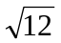=0.029 μV≅30 nV. In questo caso limite l’incertezza relativa è u_{r}(V_{MIS})=u(V_{MIS})/V_{MIS}=u_{q}(V)/V_{MIS}=2.3×10⁻⁸=23×10⁻⁹=23 ppb. Si noti come tale valore è inferiore anche a quanto ottenibile nelle migliori misure di tensione e grandezze elettriche (∼10⁻⁷) in quanto è stata trascurata l’incertezza del riferimento di tensione interno allo strumento.

²2B) La varianza del rumore di quantizzazione è σ ²_{q}=N_{q}=[u_{q}]²=8.33×10⁻¹⁶ V² mentre la varianza del rumore interno dell’ADC è σ ²_{N}=N_{agg}=V ²_{N}=16×10⁻¹² V². Il numero di bit equivalenti è quindi:
n_{e} = n-0.5⋅log₂(1+N_{agg}/N_{q}) = n-0.5⋅log₂(1+19200) = n-7.1 = 20.9 bit ∼ 21 bit.
Anche con un rumore “piuttosto basso” al livello di 4 μV, si “perdono” circa 7 bit, dato che il voltmetro aveva in origine un elevatissimo (n=28) numero di bit di risoluzione teorica.

²2C) Per avere reiezione infinita ai disturbi a 50 Hz e multipli, il tempo di salita T_{U} (tempo di integrazione del voltmetro) deve essere un multiplo intero del periodo di rete T_{rete}=1/f_{rete}=1/(50 Hz)=20 ms. Pertanto si deve operare con T_{U}=kT_{rete}=k⋅(20 ms). Inoltre, per avere reiezione R_{DIS}>60 dB alla frequenza di disturbo f_{DIS}=4141 Hz deve essere R_{DIS}=(πf_{DIS}T_{U})/|sin(πf_{DIS}T_{U})|>60 dB=10³=1000. Questo, essendo il modulo del seno sempre minore di 1, si ottiene sicuramente per T_{U}>1000/(πf_{DIS})≅77 ms per cui scegliendo T_{U}=T_{U,MIN}=80 ms (avendo ricordato che T_{U} deve anche essere multiplo di 20 ms) siamo sicuri di ottenere il risultato voluto. Calcolatrice alla mano, si può anche verificare che per T_{U}=20, 40, 60 ms si ottengono valori di reiezione inferiori ai 60 dB. Per ottenere tale tempo di salita (tempo costante e indipendente dal valore della tensione misurata), il voltmetro integratore con clock di periodo T_{C}=1/f_{C}=10 ns [oppure T_{C}=1/f_{C}=10 μs se f_{C}=100 kHz] dovrà contare in salita N_{U}=T_{U}/T_{C}=(80 ms)/(10 ns)=8×10⁶ conteggi [oppure 8000 conteggi].
Per la misura qui considerata, con V_{MIS}=1.234 567 8 V, il tempo di discesa si ricava dalla relazione V_{MIS}=-(T_{D,MIS}/T_{U})⋅V_{R} e dunque T_{D,MIS}=-(V_{MIS}/V_{R})⋅T_{U}=(1.234 567 8/0.8)×(80 ms)=123 ms. Allora il tempo occorrente per la misura specifica è T_{MIS}=T_{U}+T_{D,MIS}=80 ms+123 ms=203 ms∼0.2 s.
Si può anche ottenere T_{D,MIS}=T_{D,x}=N_{D,x}⋅T_{C}=12345678⋅(10 ns)=123 ms [oppure 123 s con f_{C}=100 kHz].

²2D) La frequenza di misura, e di “campionamento”, sui segnali letti con il voltmetro è limitata (superiormente) a f_{sample}=1/T_{sample}=1/T_{MIS,MAX}∼1 Hz (T_{MIS,MAX}≅T_{D,MAX}=10⁸⋅T_{C}=1 s) [oppure 10⁻³ Hz, con una lettura ogni circa 20 minuti!]. Per il teorema del campionamento, la massima frequenza di segnale sinusoidale correttamente ricostruibile è f_{segnale,MAX}=f_{sample}/2=0.5 Hz [oppure 0.5 mHz].

²2E) Ricordando l’equazione della misura V_{MIS}=V_{x}=-(T_{D}/T_{U})⋅V_{R}, è immediato ricavare che in presenza di una incertezza relativa su V_{R} tale contributo si trasferisce immutato sul valore di misura (in termini relativi). Pertanto come contributo dal riferimento u_{r,VR}(V_{MIS})=u_{r}(V_{R})=0.8 ppm=8×10⁻⁷. Avevamo già calcolato il contributo dell’incertezza di quantizzazione, u_{r,q}(V_{MIS})=2.3×10⁻⁸, inferiore di quasi un ordine di grandezza rispetto a quello del riferimento interno. L’incertezza relativa composta è quindi u_{r,C}(V_{MIS})≅u_{r,VR}(V_{MIS})=8×10⁻⁷, e il corrispondente contributo di incertezza assoluta è u_{C}(V_{MIS})=u_{r,C}(V_{MIS})⋅V_{MIS}=9.9×10⁻⁷ V≅1 μV.

TOT = 11 punti su 10 ma va bene perché ESE lungo e completo.
(25 min) Esercizio 3
(svolgere su questo foglio e sul retro)

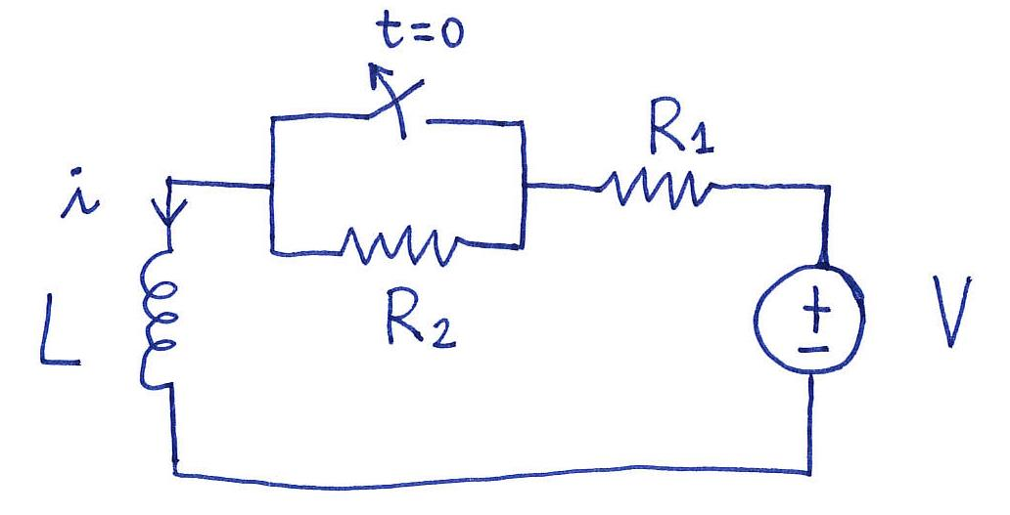
3) Il circuito mostrato in figura si trova a regime per t=0⁻ e al tempo t=0 viene aperto l’interruttore.

V=12 V
L=20 mH
R₁=2 Ω
R₂=R₃=8 Ω

3A) Per risolvere il transitorio del circuito si individuino il valore iniziale e il valore finale per la corrente i(t) nell’induttore dopo l’apertura dell’interruttore. Determinare l’espressione per la corrente i(t), prima in forma analitica (solo formule con le variabili circuitali) e poi numerica (sostituendo i valori).
3B) Tracciare il grafico quantitativo di i(t) in un diagramma cartesiano corrente-tempo.
3C) Come occorre operare per sostituire in generale l’equivalente di Norton a due morsetti di un circuito?
3D) Da dove origina il teorema di Norton e quali condizioni devono essere verificate per poter effettuare la sostituzione equivalente di Norton?
3D*) OPZIONALE. Come si potrebbe dimostrare, utilizzando il teorema di Thévenin, che l’equivalente di Norton ha lo stesso comportamento del circuito che va a sostituire?

⁴3A) Per t<0 il resistore R₂ è cortocircuitato e la corrente di regime è i(0⁻)=V/R₁=(12 V)/(2 Ω)=6 A. A interruttore chiuso la resistenza equivalente vista dal generatore è R₁₂=R₁+R₂=10 Ω per cui la costante di tempo del circuito è τ =L/R₁₂=2×10⁻³ s. Ricordiamo che la corrente nell’induttore non può variare istantaneamente. Il valore di iniziale della corrente, è i(0⁺)=i(0)=i(0⁻)=6 A. Il valore di regime per t→∞ è i(t)=V/R₁₂=(12 V)/(10 Ω)=1.2 A. La soluzione analitica cercata, per t ≥0, è

i(t) = [ i(0) –i(∞) ] e^{-t/τ} + i(∞)

mentre non è dato sapere l’andamento di i(t) per t<0 ad eccezione del fatto che in t=0⁻ deve essere i=6 A.
L’espressione della corrente in forma numerica è

i(t) = [ 6 A –1.2 A ] e^{-t/(2 ms)/τ} + 1.2 A = ( 4.8 e^{-500t} +1.2 ) A

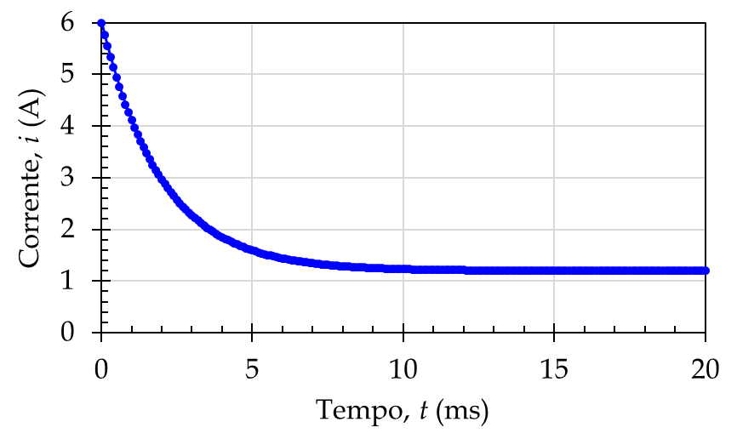
²3B) Il grafico quantitativo corrente-tempo, con assi cartesiani che riportano le unità di misura e la scala numerica, è:

τ

²3C) Il bipolo equivalente di Norton, tra i morsetti a e b di un circuito elettrico lineare, è costituito da un generatore di corrente I_{N} in parallelo ad una impedenza Z_{N}, come mostrato in figura:
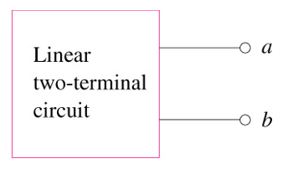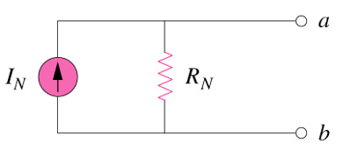
Z_{N}
Circuito
elettrico

Per ricavare il valore della corrente di Norton I_{N} occorre valutare la “corrente di corto circuito” tra i due morsetti, ovvero la corrente che scorre tra i due morsetti quando tra di essi è posto un resistore con valore di resistenza R_{c.c.}=0 Ω.
Per ricavare il valore dell’impedenza di Norton Z_{N} si ricava l’impedenza equivalente Z_{eq} ai due morsetti del circuito, dove si vuole ricavare il Norton equivalente, e poi si impone Z_{N}=Z_{eq}. Per fare ciò si devono spegnere e passivare tutti i generatori indipendenti (se di tensione diventa corto circuito e se di corrente diventa circuito aperto). In presenza di soli generatori indipendenti si ricava Z_{eq} combinando e semplificando le impedenze serie e parallelo presenti tra i morsetti considerati. Se invece sono presenti anche generatori dipendenti occorre applicare ai morsetti considerati un generatore di prova (di tensione V_{P} o di corrente I_{P}) per poi ricavare la grandezza duale prodotta ai morsetti (la corrente I_{x} o la tensione V_{x}) così da ricavare infine l’impedenza Z_{eq}=V_{P}/I_{x} oppure Z_{eq}=V_{x}/I_{P}.

²3D) Il teorema di Norton è un “teorema di sostituzione” delle reti (come pure il teorema di Thévenin), che appunto invoca il principio di sostituzione: in una rete elettrica (lineare o non-lineare) un componente elettrico, o un insieme di componenti elettrici (lineari o non lineari), può essere sostituito con un altro componente o insieme di componenti con lo stesso numero di morsetti e con le stesse relazioni costitutive (legami i-v) senza che tutte le rimanenti grandezze elettriche della rete subiscano variazioni. Esso trae origine dal principio di sovrapposizione degli effetti e dunque dalla linearità del circuito elettrico che si va a sostituire mediante un generatore ed un’impedenza che producano ai due terminali in questione la medesima relazione costitutiva (relazione) del circuito precedente alla sostituzione. Nel caso specifico del teorema di Norton, si vuole sostituire a una intera parte di circuito lineare tra i morsetti a e b (dunque tra due terminali) il suo circuito equivalente costituito da un generatore di corrente con in parallelo una impedenza. Per l’applicabilità del teorema di Norton occorre che il circuito ammetta un controllo in tensione (ossia la tensione v ai capi dei morsetti a-b non deve essere fissa).

²3D*) Si vuole dimostrare, partendo dal teorema di Thévenin, che il circuito equivalente di Norton ha la stessa relazione i-v ai morsetti a-b che si aveva anche prima della sostituzione. Per il teorema di Thévenin sappiamo che per il bipolo vale v=v_{Th}-Z_{eq}i. Possiamo moltiplicare tutti i termini per Y_{eq}=1/Z_{eq}. Otteniamo in questo modo al primo membro vY_{eq}=i* dove i* è la corrente che scorre nella ammettenza Y_{eq} quando il resto del circuito è collegato al bipolo equivalente di Norton. Al secondo membro il primo addendo diviene v_{Th}Y_{eq}=i_{No}, che è la corrente di Norton (corrente che scorre nella ammettenza Y_{eq} a circuito aperto e come vedremo poi anche corrente di corto circuito) mentre il secondo addendo diviene semplicemente pari a i, ovvero la corrente che esce dal bipolo in presenza della rimanente parte del circuito. Per la KCL al nodo, che collega il generatore di Norton con la ammettenza Y_{eq} e con il morsetto a di uscita del circuito equivalente (circoletto nero pieno nello schema al punto 3C)), deve essere i_{No}=i*+i=vY_{eq}+i=v/Z_{eq}+i. Naturalmente quando ai morsetti a-b viene posto un corto circuito, la tensione è nulla e la corrente di Norton coincide con la corrente di corto circuito: i_{No}=i*_{cc}+i_{cc} =v_{cc}G_{eq}+i_{cc}=0+i_{cc}. Più in generale R_{eq}→Z_{eq} e G_{eq}→Y_{eq}. La sostituzione dell’equivalente di Norton si effettua poi come indicato al punto 3C).
(25 min) Esercizio 4
(svolgere su questo foglio e sul retro)

4) Il circuito in figura opera in regime sinusoidale permanente con:
v(t)=4cos(ωt) V e i(t)=2sen(ωt) A.

L=5 H
R₁=1 Ω
R₂=R₃=2 Ω
C=0.5 F
ω =2 rad/s

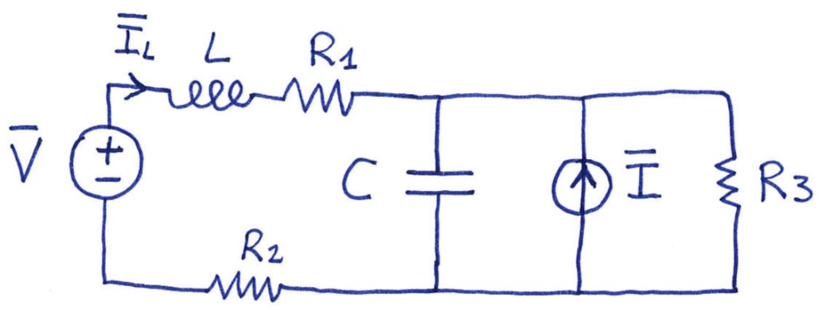

4A) Determinare la corrente I_{L} (il suo fasore) che scorre nell’induttore, sia in forma analitica (solo formule con le variabili del caso) sia in forma numerica (valori numerici specifici).
4B) Esprimere la funzione analitica i_{L}(t) come cosinusoide con l’opportuna ampiezza e fase espressi anche con i valori numerici del caso.
4C) Ricavare la potenza complessa S erogata dal generatore di tensione e la sua potenza attiva P.

⁴4A) Il circuito assegnato è equivalente a quelli mostrati nella figura sottostante (dove, dopo le prime equivalenze-serie ed equivalenze-parallelo per le impedenze, si è poi passati da generatore di Norton al generatore di Thévenin attraverso una trasformazione di generatore):
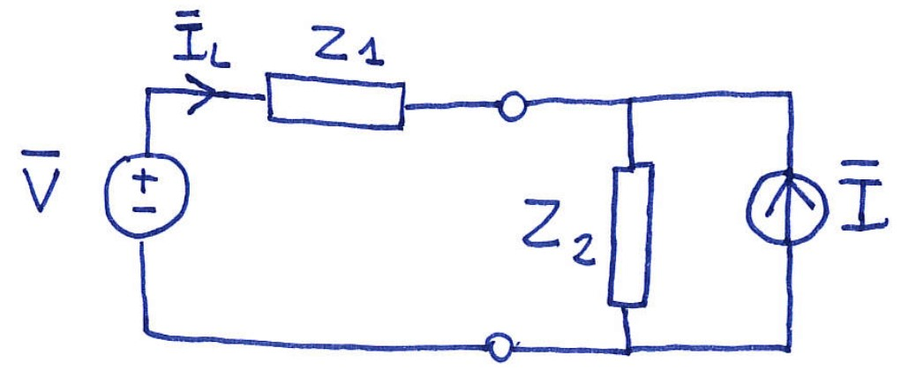
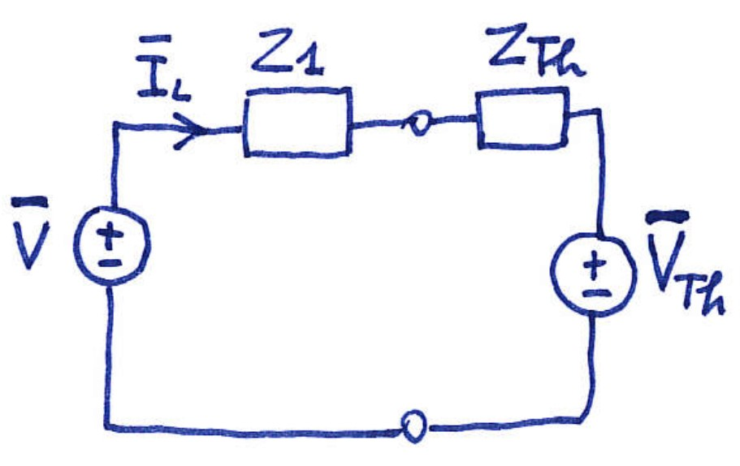

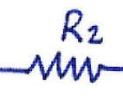

Lavorando alla frequenza angolare ω=2 rad/s le impedenze complesse sono Z_{L}=jωL=j10 Ω e Z_{C}=1/jωC=-jΩ.
dove
Z₁=R₁+R₂+jωL=(1+j10) Ω
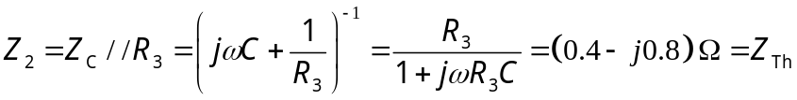
e poi
V_{Th}=Z_{Th}I=Z₂I=(0.4-j0.8)(-j2)=(-1.6-j0.8) V
La corrente nell’induttore, come fasore in forma analitica, è
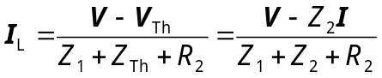

Per ricavare il fasore in forma numerica, inseriamo tutti i valori numerici (per brevità anche senza unità di misura) per tutte le grandezze di interesse e consideriamo le ampiezze di picco per i fasori di correnti e tensioni [se si considerano le ampiezze efficaci, dato che si opera in regime sinusoidale, saranno pari ai corrispondenti valori di picco divisi per ].
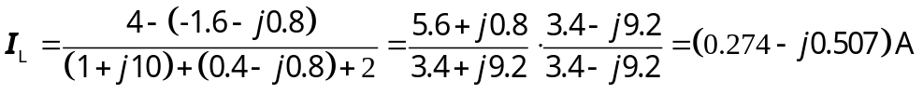
Per il fasore dell’ampiezza efficace si ottiene: 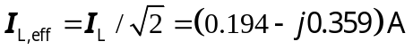.
Considerate invece le ampiezze dei generatori v(t)=4cos(ωt) V e i(t)=2sen(ωt) A, risulta:
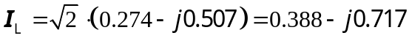 e naturalmente 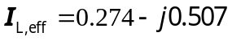
³4B) Dal fasore della corrente ricavato al punto precedente, possiamo esprimere modulo e fase come
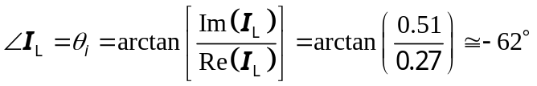
A questo punto la cosinusoide della corrente nell’induttore si può scrivere agevolmente come:
i_{L}(t)=I_{L}cos(ωt+θ_{i})=0.577cos(2t-62°)=0.408cos(2t-1.08 rad)
Considerate invece le ampiezze dei generatori v(t)=4cos(ωt) V e i(t)=2sen(ωt) A, risulta:
i_{L}(t)=I_{L}⋅cos(ωt+θ_{i})=⋅0.577cos(2t-1.085 rad)=0.816cos(2t-62°)

³4C) La potenza complessa “erogata” dal generatore, dato il verso della corrente I_{L} uscente dal generatore è
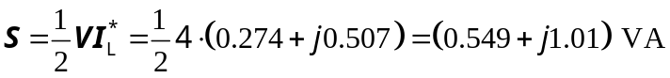
Se avessimo usato per i fasori i valori delle ampiezze efficaci, anziché i valori di picco, sarebbe stato ugualmente 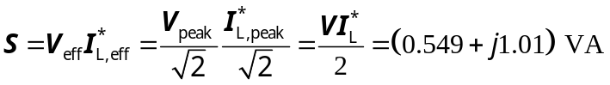
La potenza attiva, che è la parte reale della potenza complessa, risulta pari a
P=Re[S]=0.549 W [la potenza reattiva è Q=Im[S]=1.01 VAR]
Considerate invece le ampiezze dei generatori v(t)=4cos(ωt) V e i(t)=2sen(ωt) A, risulta:
P=Re[S]=1.10 W (che è il doppio del valore trovato con le ampiezze “intere”, senza i )

[foglio addizionale per eventuale esercizio “lungo”]
INDICARE IL RICHIAMO IN FONDO ALLA PAGINA DELL’ESERCIZIO CORRISPONDENTE

